２年（ ）組（ ）番 氏名（ ）

地理Ａ 学年末考査問題

受考上の注意････よく読んでから解答を開始せよ。
- 問題は16ページまである。
- 定規，赤の色鉛筆，電卓の持ち込み可。
- 論述問題は，問題用紙の余白に下書きしてから解答用紙に記入せよ。
- 問題用紙と解答用紙の両方を提出せよ。
- 不必要なひらがなでの解答や誤字等は減点することがあるので注意せよ。
- 採点する者の立場に立って，ていねいに濃くはっきりした文字で心をこめて解答せよ。

第１問 関東地方の気温分布に関する各問に答えよ。(18)

Ⅰ 埼玉県熊谷地方気象台では，2007年8月16日に最高気温40.9℃を観測した。図１は，熊谷が最高気温を観測する直前の14時の関東地方の気温分布を示したものである。図中の赤色の線ａ～ｃは，*GISソフトで描いた**等温線で，34℃，36℃，38℃のいずれかを表している。(8)

* GISとは，地理情報システムの略。コンピュータに地図データや統計データを蓄積し，さまざまな地図を作成するソフト。
**等温線とは，気温が等しい地点を結んだ線のこと。

ａ
ｂ
ｃ
（気象庁の資料により作成）
図１

- 図１中の赤色の線ａ～ｃは，34℃，36℃，38℃のいずれかの等温線を示している。等温線ａとｂにあてはまる気温をそれぞれ答えよ。(4)

- 関東地方の夏季の日中の気温分布の特徴について，30字以内の文章で説明せよ。ただし，文中に「太平洋」と「内陸」という語句を必ず用いること。(4)

Ⅱ 図２は，2010年1月1日7時の関東地方の気温分布を示している。(10)

-2℃
0℃
2℃
（気象庁の資料により作成）
図２

- 図２中の秩父，東京，館山の気温にあてはまるものをそれぞれ選んで答えよ。(6)

ア -2℃未満 イ -2℃以上0℃未満 ウ 0℃以上2℃未満 エ 2℃以上

- 関東地方の冬季の朝の気温分布の特徴について，30字以内の文章で説明せよ。ただし，文中に「太平洋」と「内陸」という語句を必ず用いること。(4)

第２問 乾燥地域の気候と人々の生活に関する各問に答えよ。(28)

0°
23.4°N
23.4°S
ａ
ａ
ｂ
ｃ
図１

- 図２は，大陸別に熱帯気候と乾燥気候の面積を示したもので，ア～エは，アフリカ大陸，ユーラシア大陸，北アメリカ大陸，オーストラリア大陸のいずれかを示している。アフリカ大陸にあてはまるものを選んで答えよ。(2)

（「データブック・オブ・ザ・ワールド」などにより作成）
図２

- 図１中の緯線ａに関する次の各問に答えよ。(6)
（ⅰ） 緯線ａの名称を漢字3字で答えよ。（2）
（ⅱ） この緯線上に分布する砂漠ｂ・ｃの名称の組み合わせとして適切なものを選んで答えよ。(2)
ア ｂ－サハラ ｃ－カラハリ イ ｂ－サハラ ｃ－グレートビクトリア
ウ ｂ－ネフド ｃ－グレートビクトリア エ ｂ－ネフド ｃ－カラハリ

（ⅲ） 緯線ａ上に砂漠が多く分布するのは，一年を通じて（ ）という気圧帯の影響を受けやすく，晴天の日が続 くためである。空欄にあてはまる語句を答えよ。(2)

- 図３は，図１中の太枠で囲まれた範囲を拡大して示したものである。あとの各問に答えよ。(10)

ａ
アルジェリア
アルジェ
アドラル
23.4°N
図３

（ⅰ） 図３中の山脈ａは，（ ａ ）山脈で，変動帯に位置する山脈である。この山脈は，アフリカプレートと（ ｂ ） プレートが衝突して形成された褶曲山脈である。空欄にあてはまる語句の組み合わせとして適切なものを選んで 答えよ。(2)

ア ａ－アルプス ｂ－ユーラシア イ ａ－アトラス ｂ－インド・オーストラリア
ウ ａ－アルプス ｂ－インド・オーストラリア エ ａ－アトラス ｂ－ユーラシア

（ⅱ） 図４は，図３中のアルジェリアの都市アルジェとアドラルの雨温図である。アルジェリアの気候は，南北で大 きく異なる。アルジェの気候の特徴を降水量の季節変化（夏と冬の降水量の違い）に着目して15字以内の文章で 説明せよ。また，アルジェの気候区の名称も答えよ。(6)

（気象庁の資料により作成）
図４
（ⅲ） 図５は，図３中の都市アドラル付近で撮影された写真である。図４のアドラルの雨温図を見ると，一年を通じ て雨が降らない。にもかかわらず古くから人々がここで生活してきたのは，（ ）とよばれる地下式水路により 飲料水や農地の灌漑用水が確保されてきたからである。空欄にあてはまる語句を答えよ。(2)

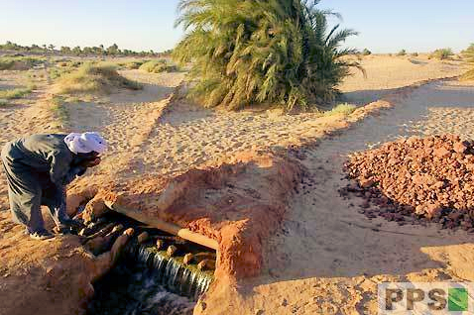
図５

- 図６は，いずれもヤシ科植物の果実の写真であり，ア～ウはココヤシ，アブラヤシ，ナツメヤシのいずれかである。乾燥地域で栽培されるヤシ科植物の名称と写真をそれぞれ選んで答えよ。(2)

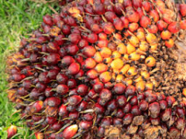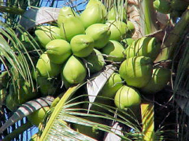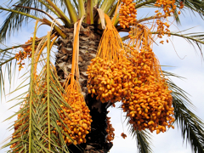
ア
イ
ウ
図６

- 図７は，図１中の点線の枠で囲まれた範囲を拡大して示したものである。あとの各問に答えよ。(8)

サウジアラビア
ａ
アルジェリア
メッカ
23.4°N
図７

（ⅰ） 図７中の湾ａの名称を答えよ。(2)
（ⅱ） 図７中のメッカで7世紀に始まり，その後，西アジアや北アフリカ，中央アジア，東南アジアに伝わった宗教 の名称を答えよ。(2)
（ⅲ） あとの文章の空欄にあてはまる語句を選んで答えよ。(4)

メジャー，アグリビジネス，OPEC，APEC，TPP，インフラ，センターピボット，スプリンクラー，アーム

第二次世界大戦後，（ ａ ）とよばれる巨大な石油会社によって油田開発が行われるようになり，サウジアラ ビアは世界有数の産油国となった。しかし，わずかな利権料が支払われるだけで，ここでとれた石油がもたらす 莫大な富は（ ａ ）が独占していた。こうしたなかで，サウジアラビアをはじめ多くの産油国は，1960年に （ ｂ ）を結成し，（ ａ ）と対抗するようになった。1973年に第四次中東戦争が始まると，（ ｂ ）は石 油価格を大幅に引き上げた。さらに，1979年のイラン・イラク戦争をきっかけに石油価格は高騰した。こうして， サウジアラビアは莫大な石油収入を得て，道路や水道などの（ ｃ ）整備のほか，将来の石油枯渇に備えて産 業の多角化を押し進めた。
産業の多角化では，農業分野にも多額の投資が行われた。多くの井戸が掘削され，水資源の開発が行われ たほか，たとえば（ ｄ ）方式のような先進国の最新農業技術が導入された。こうして1990年代はじめには 小麦の自給を達成した。しかし，水資源枯渇の懸念や巨額の財政負担から，2000年代半ば以降，小麦については 段階的に生産を中止する決定がなされた。一方で，鮮度が求められる野菜や乳製品の生産は順調に行われて いる。また，食料安全保障の考えから，海外での農地の取得や農産物の生産も行われている。

第３問 高緯度地域の気候と人々の生活に関する各問に答えよ。(22)

0°
66.6°N
東京
バロー
シドニー
ロンドン
シンガポール
ヤクーツク
トロンヘイム
図１

ノルウェー
図１中の点線枠の拡大図
66.6°N
60°N
トロンヘイム
図２

- 図１・２中のトロンヘイムは，山岳氷河による侵食により形成された細長い湾の奥に位置している。このような海岸地形の名称を答えよ。(2)
- 日中の時間（日の出から日没までの時間）は緯度により大きく異なる。図３は，図１中のロンドン，バロー，シンガポール，シドニーのいずれかの1年間の日中の時間の変化を示したものである。あとの各問に答えよ。(10)

（注） 横軸は1月1日を0日とする日数である。たとえば，1月31日は30日であり，12月31日は364日となる。
（http://www1.kaiho.mlit.go.jp/KOHO/automail/sun_form3.html により作成）
図３

（ⅰ） 北緯52度のロンドンの日中の時間は，180日で約（ ａ ）時間，364日で約（ ｂ ）時間である。このよ うに高緯度地域では，季節による日中の時間の変化が非常に大きい。そのため，夏季には（ ｃ ）とよばれる 制度を実施している国が多い。空欄にあてはまる数字または語句を答えよ。ただし，数字は整数で答えよ。(4)
（ⅱ） バローとシドニーにあてはまるものを図３のア～ウから選んで答えよ。(2)
（ⅲ） 東京の1年間の日中の時間の変化を示した曲線を赤の色鉛筆で描け。ただし，ロンドンの日中の時間の曲線を 参考にして描くこと。(4)

- 図４は，図１中のトロンヘイムとヤクーツクの雨温図である。あとの各問に答えよ。(6)

（気象庁の資料により作成）
図４

（ⅰ） 沿岸に位置するトロンヘイムは，暖流の北大西洋海流の影響を受けて冬の気温がヤクーツクに比べてはるか に高い。一方，内陸に位置するヤクーツクは，（ ）という陸の性質を強く受けることから年較差（夏と冬の 気温差）が非常に大きい。空欄にあてはまる10字以上15字以内の文を答えよ。(4)
（ⅱ） 図５は，ヤクーツクで撮影された集合住宅の写真であり，（ ）式になっていることが大きな特徴である。こ れは，人間活動により発生した熱により凍土がとけて建物が沈んだり倒壊したりすることを防ぐことを目的とし たものである。空欄にあてはまる語句を答えよ。(2)

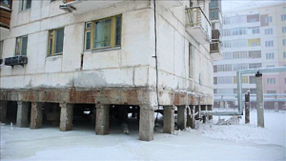図５

- 図６は，ノルウェーの原油産出量と消費量の推移について示したものである。次の文章中の空欄にあてはまる数字または語句をそれぞれ答えよ。(4)

ノルウェーにおいて，原油の産出量が消費量を上回ったのは（ ａ ）年のことであり，国内で余った原油は おもにヨーロッパ諸国に輸出されている。これは，国内の発電はほとんどを（ ｂ ）発電でまかなえるからである。

（「BP Statistical Review of World Energy June 2016」により作成）
図６

第４問 中国に関して説明した次の文章に関する各問に答えよ。(12)

隆盛をほこった清は，1840年にイギリスとの間で起こったアヘン戦争に敗れ，国力の衰えが明らかになった。そして，1842年にイギリスとの間に（ ａ ）条約を結んで戦争は終結した。この条約のおもな内容は，ホンコンをイギリスに譲ること，上海など５港を開港するというものであった。そのため，上海にはイギリス人をはじめ多くの外国人が訪れるようになり，大いにさかえた。
ところが，1912年に(x)孫文らによって辛亥革命が起こされて清朝は倒れた。その後，中国では国民党と共産党の内戦，そして日本の進出によって国土は荒廃した。1945年に日本が戦争に敗れると，再び国民党と共産党との間で激しい内戦がはじまった。最終的に毛沢東が率いる共産党が内戦を制し，1949年に北京で中華人民共和国の成立を宣言した。一方，国民党は台湾に逃れて中華民国を再建した。
(y)毛沢東を指導者とする中華人民共和国は，社会主義の立場で国づくりを進めた。また，教育普及のために(1)漢字の簡略化を推進した。しかし，急速な社会主義化や共産党内部の対立などによって社会や経済は混乱し，長く最貧国の一つに甘んじることになった。
毛沢東死去後の1970年代末，(z)鄧小平が中国の指導者に就任した。彼がこれまでの社会主義経済を一部修正した（ ｂ ）政策を打ち出すと，(2)経済は急速に発展した。しかし，（ ｂ ）政策は沿岸部と内陸部の深刻な（ ｃ ）を引き起こした。この問題は，今後，中国を揺るがしかねない不安要素の一つになっている。

- 空欄にあてはまる語句をそれぞれ答えよ。(6)

- 下線部(x)～(z)に関して，図１の写真ア～ウは，孫文，毛沢東，鄧小平のいずれかである。孫文と毛沢東にあてはまるものをそれぞれ選んで答えよ。(2)

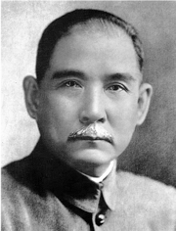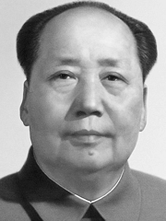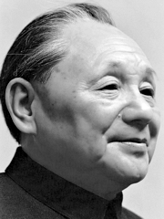
ア
イ
ウ
図１

- 下線部(1)に関して，現在の中国で使われている漢字は，日本のものとは異なるものが多い。図２は，上海で撮影されたあるファストフード店の店舗の写真である。ファストフード店の名称を答えよ。(2)

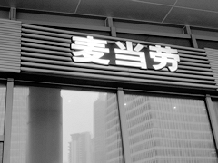
図２

- 下線部(4)に関して，図３のア～ウは，中国，日本，アメリカ合衆国のいずれかの国の国内総生産（GDP）の推移を示したものである。中国と日本にあてはまるものをそれぞれ選んで答えよ。(2)

図３
第５問 図１と図２に関する各問に答えよ。(20)

Ⅰ
ス
ク７
オ
イ
ア
サ
ウ
エ
コ
カ
キ
ケ
ｏ
シ
セ
ソ
タ
チ
ツ
テ
ト
ナ
ニ
ヌ
ネ
ノ
図１

- 次の説明にあてはまる都道府県を，図１中のア～ノから選んで答えよ。また都道府県名も答えよ。(5)

ａ．五平餅（ごへいもち），朴葉（ほうば）味噌
ｂ．落花生（ピーナッツ），銚子と野田の醤油，なめろう
ｃ．揖保乃糸（いぼのいと，そうめん），明石焼き
ｄ．ウニのいちご煮，せんべい汁
ｅ．白桃（はくとう，モモ），ニューピオーネ（ブドウ）

- 次の説明にあてはまる都道府県を，図１中のア～ノから選んで答えよ。また都道府県庁名も答えよ。(5)

ａ．佐野ラーメン，宇都宮餃子（ぎょうざ），日光ゆば
ｂ．ホタルイカ，白エビ，マス鮨，昆布巻きかまぼこ
ｃ．治部煮（じぶに），ゴリ料理，甘エビ
ｄ．味噌カツ，味噌煮込みうどん，喫茶店のモーニング，（ういろう）
ｅ．博多の辛子明太子，博多ラーメン，筑前煮（ちくぜんに），（にかわせんべい）

Ⅱ
ス
ク７
オ
イ
ア
サ
ウ
エ
コ
カ
キ
ケ
シ
セ
ソ
タ
チ
ツ
テ
ト
図２

- 次の説明にあてはまる国を，図２中のア～セから選んで答えよ。また国名も答えよ。(10)

ａ．イングランド・ウエールズ・スコットランド・北アイルランドの連合王国。
ｂ．やせ地のため酪農や畜産がさかん。
ｃ．フランダースの犬。国名の付く言語はない（公用語はオランダ語・フランス語・ドイツ語）。
ｄ．1990年に東西ベルリンを隔てるベルリンの壁が崩壊し，東西に分裂していた国が再統一した。
ｅ．首都パリは別名「花の都」とよばれ，古くからヨーロッパの文化の中心。
ｆ．首都ウイーンは別名「音楽の都」とよばれ，モーツァルトやベートーベンも活躍した。国名の付く言語はない（公用語はドイツ語）。
ｇ．干拓して国土を拡大してきた歴史。風車とクリーク（排水路）。
ｈ．ヨーロッパの国の中で船で最初にアジアに到達。カステラ，ボタンの語源。
ｉ．氷河湖が点在。ノーベル賞。
ｊ．かつてイギリスの植民地だったが，カトリック教徒が多い。

※ 問題終わり。
地理Ａ 学年末考査解答用紙（１）

※ こちらを表にして提出せよ。

２年（ ）組（ ）番 氏名（ ）
地理Ａ 学年末考査解答用紙（２）

第３問 問2 （ⅲ） 配点：４点 （注） 点線はロンドンの日中の時間の推移を表す。

２年（ ）組（ ）番 氏名（ ）

